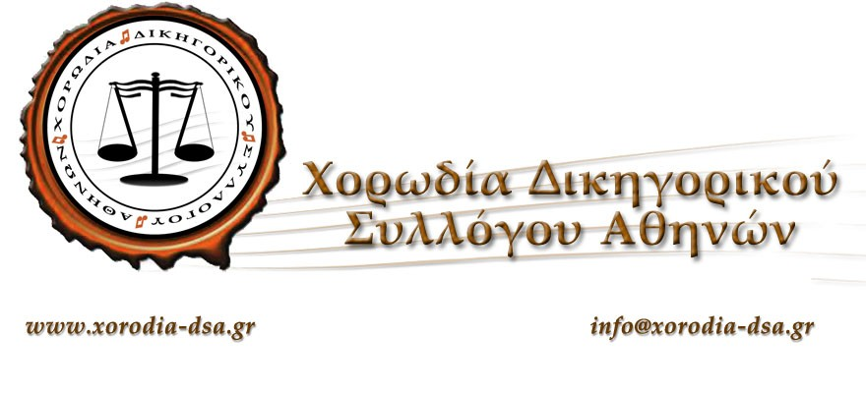
ΑΝΑΚΟΙΝΩΣΗ
ΘΕΜΑ: Η Ιστορική ΧΟΡΩΔΙΑ ΤΟΥ ΔΙΚΗΓΟΡΙΚΟΥ ΣΥΛΛΟΓΟΥ ΑΘΗΝΩΝ συμμετέχει στο 1^{ο} Φεστιβάλ Χορωδιών Δαύλειας

Η Ιστορική ΧΟΡΩΔΙΑ ΤΟΥ ΔΙΚΗΓΟΡΙΚΟΥ ΣΥΛΛΟΓΟΥ ΑΘΗΝΩΝ συμμετέχει στο 1^{ο} Φεστιβάλ Χορωδιών Δαύλειας που θα γίνει το Σάββατο 27.9.2014 και ώρα 19.00 στην πλατεία της Δαύλειας.

Στο Φεστιβάλ συμμετέχουν:
1. Η Ιστορική Χορωδία του Δικηγορικού Συλλόγου Αθηνών
2. Η Χορωδία Αργυρούπολης
3. Η Μικτή Χορωδία Λιβαδειάς ΕΡΚΥΝΑ
4. Η Χορωδία Δαύλειας
5. Η Χορωδία Καμένων Βούρλων

Την Καλλιτεχνική Διεύθυνση του Φεστιβάλ έχει ο Μαέστρος της Χορωδίας του Δικηγορικού Συλλόγου Αθηνών, Δημήτρης Καρούζος, Δικηγόρος και Καθηγητής μουσικής.

Το Φεστιβάλ οργανώνουν : Ο Δήμος Λιβαδειάς, ο Σύλλογος Γυναικών Δαύλειας και η Χορωδία Δαύλειας.
Το Δ.Σ. της Χορωδίας
Ο Πρόεδρος Η Αντιπρόεδρος
Δημήτρης Καρούζος Χρύσα Λουρίκα

Η Γενική Γραμματέας Ο Ταμίας Το Μέλος
Ευαγγελία Μαράντου Αλέξης Σεραφείμ Γεωργία Οικονόμου

